我校板球队目前战绩：三战两胜
——为我校板球队在2018年上海市市民板球锦标赛中的表现点赞！

2018年上海市市民板球锦标赛本周于华东师范大学第二附属中学进行。我校板球队在领队--体育教研室主任苏巍，主教练吴娟等领导及教练、工作人员的带领下，参加了两日的比赛赛程。目前球队战绩三战两胜，周六对同济附中，以110:83的比分赢得比赛。周日对战商贸，我们先采取防守战术，让对方赢得69分。下半场我们击球队员反击，第7回合时超分，胜9个击球员，稳稳赢得比赛。
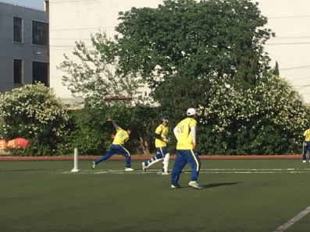
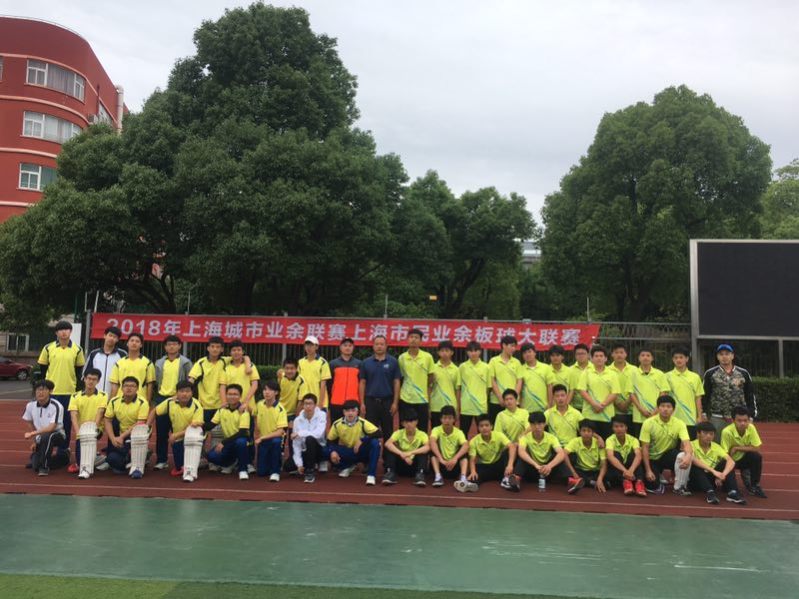

比赛中，我校板球队员文明自律的运动员素养和顽强拼搏、攻守自如的技战术风格，给兄弟学校留下了美好深刻的印象，也赢得一致好评，为我们交校板球运动队点赞！

文化基础部
2018年6月4日

